

ОПЕРАТИВНА ПРОГРАМА
„РАЗВИТИЕ НА ЧОВЕШКИТЕ РЕСУРСИ” 2007-2013
МИНИСТЕРСТВО НА ОБРАЗОВАНИЕТО, МЛАДЕЖТА И НАУКАТА
Схема BG051PO001-4.3.04 „Развитие на електронни форми на дистанционно обучение в системата на висшето образование”
МЕДИЦИНСКИ УНИВЕРСИТЕТ - ПЛЕВЕН
ФАКУЛТЕТ „ОБЩЕСТВЕНО ЗДРАВЕ”

ЗАДАНИЕ ЗА КУРСОВА ЗАДАЧА №5

ПО УЧЕБНА ДИСЦИПЛИНА „Глобални проблеми на общественото здраве“

ЗА СТУДЕНТИ В ДИСТАНЦИОННА ФОРМА НА ОБУЧЕНИЕ
ОБРАЗОВАТЕЛНО-КВАЛИФИКАЦИОННА СТЕПЕН „МАГИСТЪР“
СПЕЦИАЛНОСТ „ОБЩЕСТВЕНО ЗДРАВЕ И ЗДРАВЕН МЕНИДЖМЪНТ”

Разгледайте внимателно и се постарайте да обясните логично със свои думи фиг. 5.1 (стр. 73) от учебното пособие, отразяваща широко използвания в последните две десетилетия социален модел на Далгрен и Уайтхед за детерминантите на здравето, наричан „Небесната дъга на политиката” (Policy rainbow).

Изпълнението на тази задача ще бъде оценено по шестобалната система и ще бъде взето под внимание при оформянето на крайната Ви оценка по дисциплината.

Курсовата задача се оформя с титулна страница по образец.
Решението на тази задача трябва да бъде представено на електронен и на хартиен носител минимум една седмица преди изпита. Задачата да бъде оформена като книжно тяло със заглавна страница по образец и текст с Вашите разсъждения.
Електронният вариант на изпълнението на задачата се изпраща по електронна поща до преподавателя на следния адрес: gena_grancharova@mu-pleven.bg

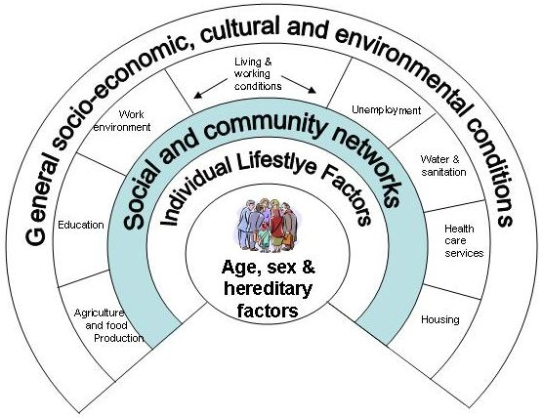

Фиг. 5.1. Социален модел на Dahlgren и Whitehead за детерминантите на здравето

